

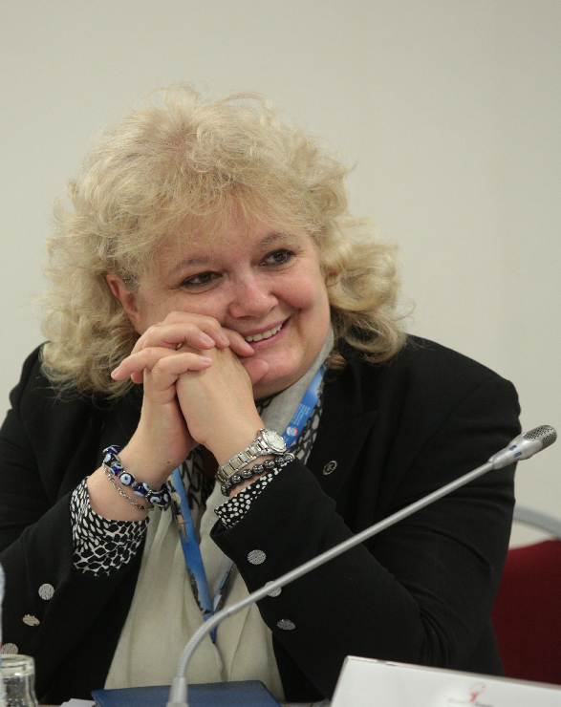**Марта Бониферт – член международного комитета Международный комитет по присуждению энергетической премии «Глобальная энергия».**

**Член научного комитета Университета Турина.**

Марта Бониферт родилась в Лондоне, получила образование и путешествовала в Китае, Гане, Японии Кувейте и Швеции, в то время как ее родители работали в дипломатическом корпусе.

Более 25 лет Марта Бониферт работала в сфере охраны окружающей среды в различных должностях, в таких организациях как Институт по защите окружающей среды и в Министерстве окружающей среды и регионального развития в Венгрии. Ранее в течение 10 лет она работала в бизнес-структурах и мультинациональных компаниях в различных руководящих должностях.

До начала 2017 года на протяжении 14 лет она была исполнительным директором Регионального центра по охране окружающей среды.

Марта Бониферт окончила магистратуру по специальности «Управление бизнесом» в Университете Питтсбурга (США) с уклоном на стратегиях и кадровых вопросах. Кроме того, она обладает степенью магистра Международного центра управления Центрального Европейского Университета (Венгрия), а также является бакалавром по психологии/биологии Университета Кувейта.

Марта Бониферт входит в состав Научного комитета Университета Турина, Объединения Восточной и центральной Европы по гендерным вопросам, является членом правления Форума бизнес-лидеров Венгрии.